Práctica 02 Por: Oliver Roberto Saraguro Remache
Fecha: 06 de mayo, 2024.
PLANTILLA DE RESPUESTAS
Traducción de modelo lógico a DDL y creación de la base de datos
Diseño físico para Oracle

Script DDL

-- Generated by Oracle SQL Developer Data Modeler 23.1.0.087.0806
-- | at: | 2024-05-06 18:46:58 ECT
-- | site: | Oracle Database 11g
-- | type: | Oracle Database 11g

-- predefined type, no DDL - MDSYS.SDO_GEOMETRY
-- predefined type, no DDL - XMLTYPE CREATE TABLE areas_conocimiento (
codarea VARCHAR2(15) NOT NULL,
nombrearea VARCHAR2(250) NOT NULL, codareapadre VARCHAR2(15)
);
ALTER TABLE areas_conocimiento ADD CONSTRAINT areas_conocimiento_pk PRIMARY KEY ( codarea ); CREATE TABLE autores (
idautor INTEGER NOT NULL, nombreautor VARCHAR2(100) NOT NULL, pais CHAR(2) NOT NULL,
foto BLOB,
bio VARCHAR2(2500),
numlibros INTEGER NOT NULL
);

ALTER TABLE autores ADD CONSTRAINT autores_pk PRIMARY KEY ( idautor );

-- AUTORES NUMLIBROS NO PUEDER SER NEGATIVO.
ALTER TABLE autores ADD CONSTRAINT numlibros_ck CHECK (numlibros > 0);
CREATE TABLE autorias ( idlibro INTEGER NOT NULL, idautor INTEGER NOT NULL, orden SMALLINT NOT NULL
);

ALTER TABLE autorias ADD CONSTRAINT autorias_pk PRIMARY KEY ( idlibro,
idautor );

-- En la tabla autorias, un mismo libro no puede tener dos o más autores con el mismo orden. ALTER TABLE autorias ADD CONSTRAINT orden_unico UNIQUE (idlibro, orden);

CREATE TABLE editoriales ( idedit INTEGER NOT NULL,
nombreedit VARCHAR2(100) NOT NULL, pais VARCHAR2(100) NOT NULL,
web VARCHAR2(200)
);

ALTER TABLE editoriales ADD CONSTRAINT editoriales_pk PRIMARY KEY ( idedit );

CREATE TABLE ejemplares ( idejemplar INTEGER NOT NULL, idlibro INTEGER NOT NULL, ubicacion VARCHAR2(40), status CHAR(1) NOT NULL
);

ALTER TABLE ejemplares ADD CONSTRAINT ejemplares_pk PRIMARY KEY ( idejemplar );
-- EJEMPLARES ESTATUS TRES POSIBLES VALORES "D" DISPONIBLE, "P" PRESTADO, "B" DADO DE BAJA
ALTER TABLE ejemplares ADD CONSTRAINT status_ck CHECK (status in('D', 'P', 'B'));

CREATE TABLE libros (
idlibro INTEGER NOT NULL,
isbm VARCHAR2(15) NOT NULL, titulo VARCHAR2(500) NOT NULL,
sinopsis VARCHAR2(2500), numpaginas INTEGER NOT NULL, idioma CHAR(2),
codarea VARCHAR2(15) NOT NULL, anio NUMBER(4) NOT NULL,
nroedicion NUMBER(4) NOT NULL, idedit INTEGER NOT NULL,
imgpotada BLOB
);

ALTER TABLE libros ADD CONSTRAINT libros_pk PRIMARY KEY ( idlibro ); ALTER TABLE libros ADD CONSTRAINT "libros UN" UNIQUE ( isbm );
-- libros numpagina Debe ser mayor a 50 y menor a 2000.
ALTER TABLE libros ADD CONSTRAINT numPagina_ck CHECK (numpaginas > 50 AND numpaginas < 2000);
-- libros nroedicion Debe ser mayor a 0.
ALTER TABLE libros ADD CONSTRAINT nroedicion_ck CHECK (nroedicion > 0);

-- libros anio Debe ser mayor a 1800.
ALTER TABLE libros ADD CONSTRAINT anio_ck CHECK (anio > 1800);

CREATE TABLE prestamos (
idprestamo INTEGER NOT NULL,
idejemplar INTEGER NOT NULL,
cedula VARCHAR2(15) NOT NULL,
fechaprestamo DATE NOT NULL, fechavencimiento DATE NOT NULL, fechadevolucion DATE, observacion VARCHAR2(2000)
);

ALTER TABLE prestamos ADD CONSTRAINT prestamos_pk PRIMARY KEY ( idprestamo );

-- prestamos fechaDevolucion No debe ser inferior a la fecha de prestamo.
ALTER TABLE prestamos ADD CONSTRAINT fechadevolucion_ck CHECK (fechadevolucion > fechaprestamo);

CREATE TABLE usuarios (
cedula VARCHAR2(15) NOT NULL,
apellidos VARCHAR2(50) NOT NULL, nombres VARCHAR2(50) NOT NULL,
direccion VARCHAR2(250), telefono1 VARCHAR2(20), telefono2 VARCHAR2(20), telefono3 VARCHAR2(20), email VARCHAR2(60)
);

ALTER TABLE usuarios ADD CONSTRAINT usuarios_pk PRIMARY KEY ( cedula ); ALTER TABLE usuarios ADD CONSTRAINT usuarios un UNIQUE ( email );
-- usuarios email Debe nescesariamente incluir el caracter especial "@" y debe
-- incluir al menos dos caracteres antes y despues del arroba.
ALTER TABLE usuarios ADD CONSTRAINT email_ck CHECK(email LIKE(' @ '));

ALTER TABLE areas_conocimiento
ADD CONSTRAINT areas_conocimiento FOREIGN KEY ( codareapadre ) REFERENCES areas_conocimiento ( codarea );
ALTER TABLE autorias
ADD CONSTRAINT autorias_autores_fk FOREIGN KEY ( idautor ) REFERENCES autores ( idautor );
ALTER TABLE autorias
ADD CONSTRAINT "autorias_libros _FK" FOREIGN KEY ( idlibro ) REFERENCES libros ( idlibro );
ALTER TABLE ejemplares
ADD CONSTRAINT "ejemplares_libros _FK" FOREIGN KEY ( idlibro ) REFERENCES libros ( idlibro );
ALTER TABLE libros
ADD CONSTRAINT "libros _areas_conocimiento_FK" FOREIGN KEY ( codarea ) REFERENCES areas_conocimiento ( codarea );
ALTER TABLE libros
ADD CONSTRAINT "libros _editoriales_FK" FOREIGN KEY ( idedit ) REFERENCES editoriales ( idedit );

ALTER TABLE prestamos
ADD CONSTRAINT prestamos_ejemplares_fk FOREIGN KEY ( idejemplar ) REFERENCES ejemplares ( idejemplar );

ALTER TABLE prestamos
ADD CONSTRAINT prestamos_usuarios_fk FOREIGN KEY ( cedula ) REFERENCES usuarios ( cedula );

-- | Oracle SQL Developer Data Modeler | Summary Report:
--
-- | CREATE TABLE | 8
-- | CREATE INDEX | 0
-- | ALTER TABLE | 18
-- | CREATE VIEW | 0
-- | ALTER VIEW | 0
-- | CREATE PACKAGE | 0
-- | CREATE PACKAGE BODY | 0
-- | CREATE PROCEDURE | 0
-- | CREATE FUNCTION | 0
-- | CREATE TRIGGER | 0
-- | ALTER TRIGGER | 0
-- | CREATE COLLECTION TYPE | 0
-- | CREATE STRUCTURED TYPE | 0
-- | CREATE STRUCTURED TYPE BODY | 0
-- | CREATE CLUSTER | 0
-- | CREATE CONTEXT | 0
-- | CREATE DATABASE | 0
-- | CREATE DIMENSION | 0
-- | CREATE DIRECTORY | 0
-- | CREATE DISK GROUP | 0
-- | CREATE ROLE | 0
-- | CREATE ROLLBACK SEGMENT | 0
-- | CREATE SEQUENCE | 0
-- | CREATE MATERIALIZED VIEW | 0
-- | CREATE MATERIALIZED VIEW LOG | 0
-- | CREATE SYNONYM | 0
-- | CREATE TABLESPACE | 0
-- | CREATE USER | 0
--
-- | DROP TABLESPACE | 0
-- | DROP DATABASE | 0
--
-- | REDACTION POLICY | 0
-- | ORDS DROP SCHEMA | 0
-- | ORDS ENABLE SCHEMA | 0
-- | ORDS ENABLE OBJECT | 0
-- | ERRORS | 0
-- | WARNINGS | 0

Restricciones o requerimientos que no se pueden implementar con DDL

Restricción / Requerimiento | ¿Cómo se debería controlar?
autores.numLibros, es un campo derivado, corresponde al número de libros registrados por cada autor. Equivale a contar las filas asociadas a cada autor en la tabla autorias.  Debe estar siempre actualizado. | Creando una función o método que se encargue de calcular y actualizar el campo autores.numLibros para cada autor. Esta función debe contar el número de libros  asociados a cada autor en la tabla autorias.
Cada libro debe tener al menos un autor. | Realizar una validación en el lado del servidor al ingresar datos del libro para asegurar que al menos un autor esté asociado.
En una misma fecha a un mismo usuario no se le puede prestar dos ejemplares del mismo libro. | Implementar una función de validación de la aplicación  para evitar préstamos duplicados del mismo libro al mismo usuario en la misma fecha.


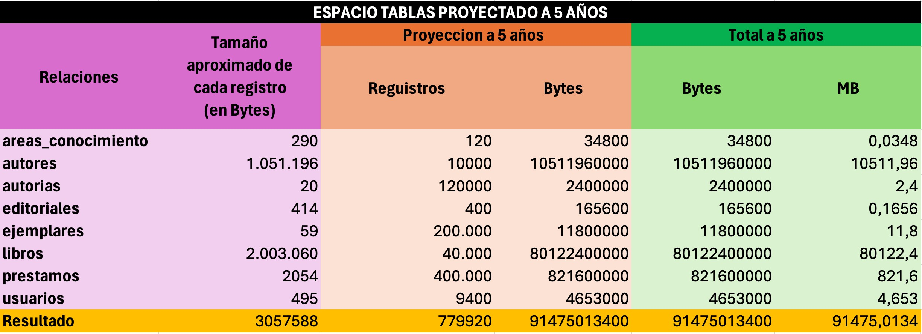
Cálculo del espacio en disco


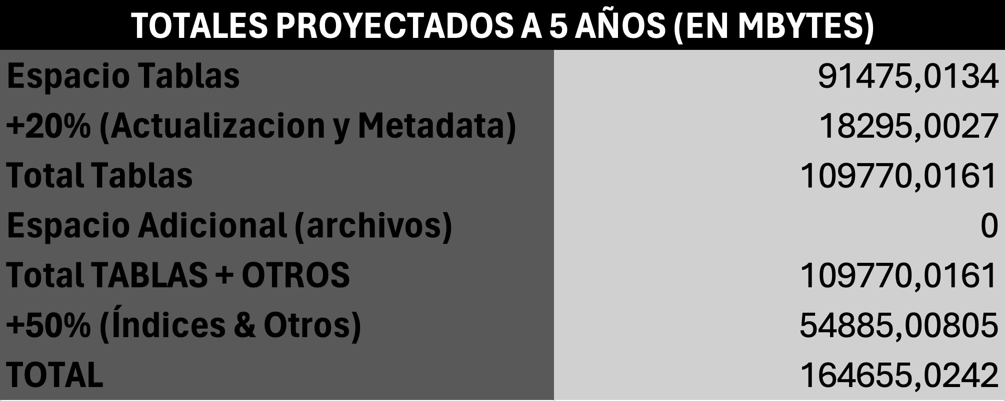

Implementación de la base de datos en Oracle
Para validar la implementación de la base de datos realice las siguientes capturas de pantalla de la herramienta SQL Developer.
Realice la captura de toda la pantalla de manera que se vea la fecha y hora en la que se realizó.

Captura(s) de pantalla 1
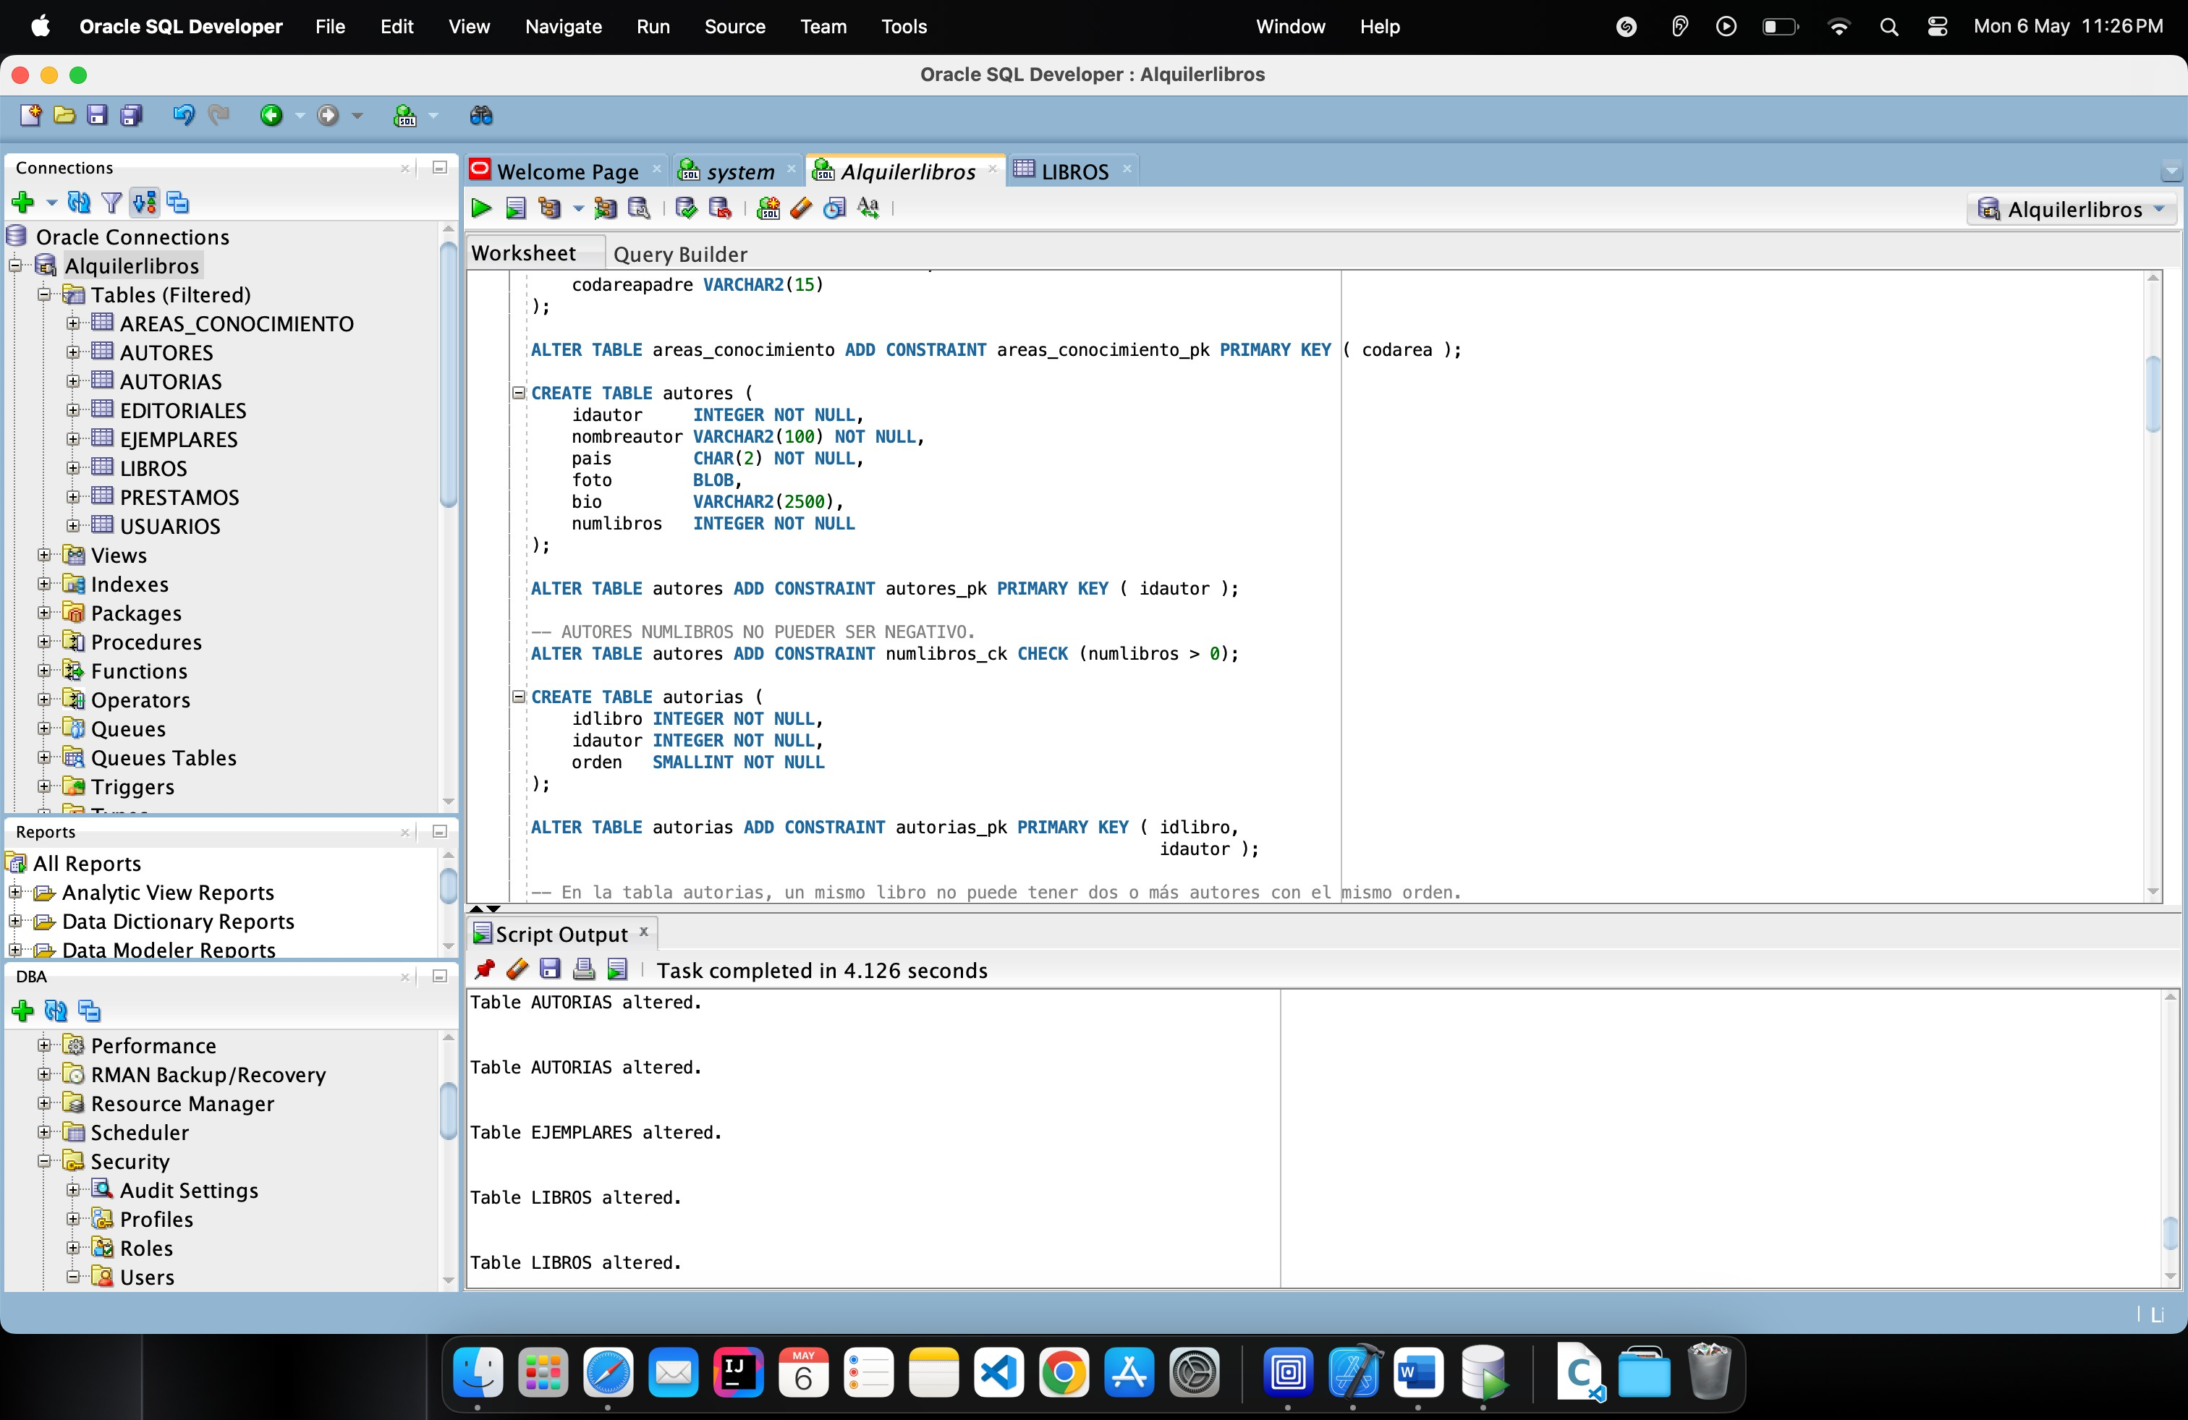

Captura(s) de pantalla 2
